**Jobsheet 6 Searching**

**Satria WIguna/Ti 1D/Absen 26**

**Percobaan 1 :**

BukuNo26:

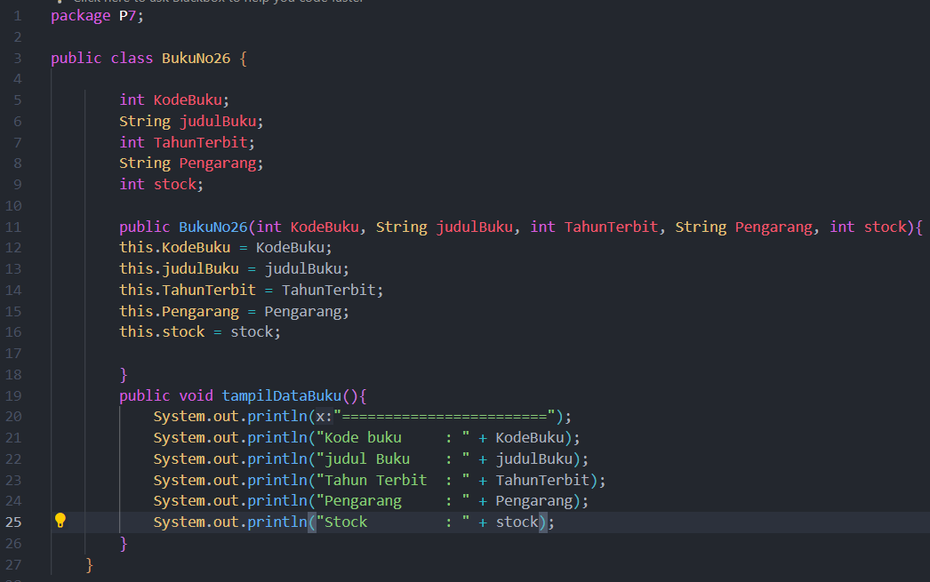

PencarianBuku26:

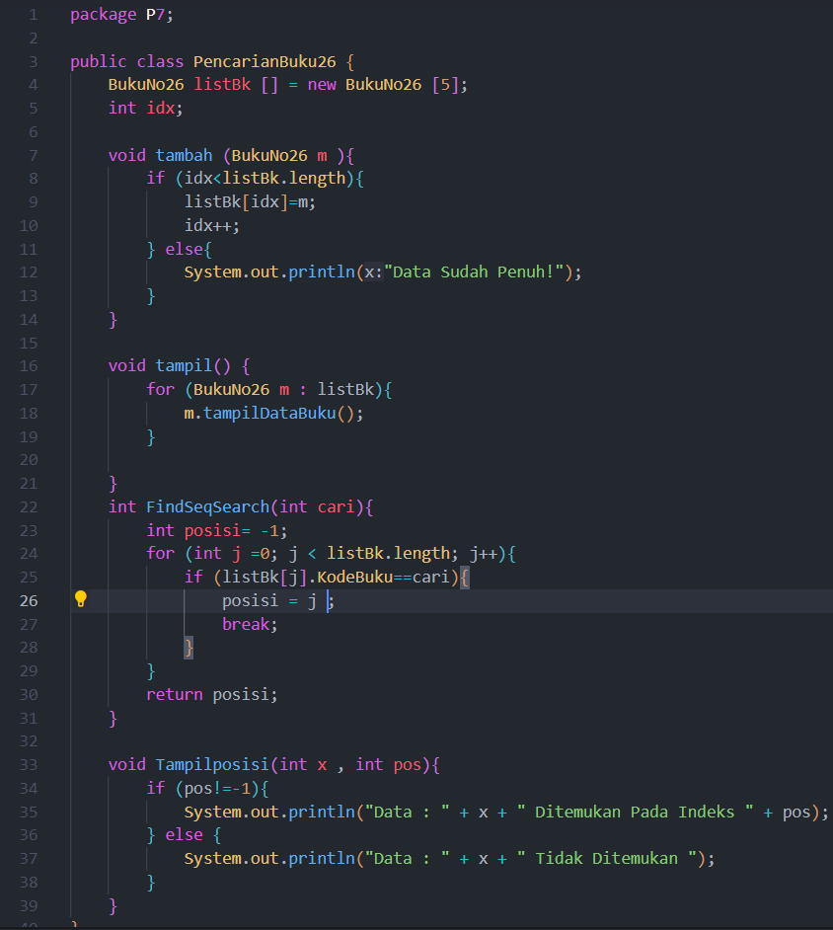

Buku main 26 :

